**ECO FARM BOT**

**5ο Φύλλο Έργου - ΣΥΝΔΕΣΜΟΛΟΓΙΑ**

Για τη κατασκευή χρησιμοποιούνται τα παρακάτω εξαρτήματα και module:

|  |  |  |
| --- | --- | --- |
| Α/Α | ΟΝΟΜΑΣΙΑ | ΕΙΚΟΝΑ |
| 1 | Arduino Mega | 20150812135726_arduino_mega_2560_rev3 |
| 2 | Arduino Mega Shield | MEGA-Sensor-Shield-V2-0-Expansion-Board-For-Arduino-ATMEGA-2560-R3 |
| 3 | Arduino Bluetooth | hm-10-ble-bluetooth-40-cc2540-cc2541-serial-wireless-module-arduino-android-ios |
| 4 | Arduino Soil Sensor | Hot-Sale-LM393-3-3-5V-Soil-Hygrometer-Detection-Module-Soil-Moisture-Water-Sensor-for-Arduino |
| 5 | Arduino Rain Sensor | sku_266534_1 |
| 6 | Arduino Relay | Relay module 1Channel 5V-600x800 |
| 7 | Arduino Servo Motor | SG90-micro-9g-servo-for-Rc-Helicopter |
| 8 | Peristaltic Pump | 12V-24V-DC-Dosing-Pump-Peristaltic-pump-Dosing-Head-with-Connector-For-Arduino-Aquarium-Lab-Analytic.jpg_640x640 |
| 9 | NOT Gate | 74ls04 |
| 10 | RGB Led Strip | 55563e_globostar_led_module_5050_smd_rgb |
| 11 | PC Power Supply | power-supply-3-500 |

Η συνδεσμολογία γίνεται βάση του παρακάτω αναλυτικού σχεδίου.

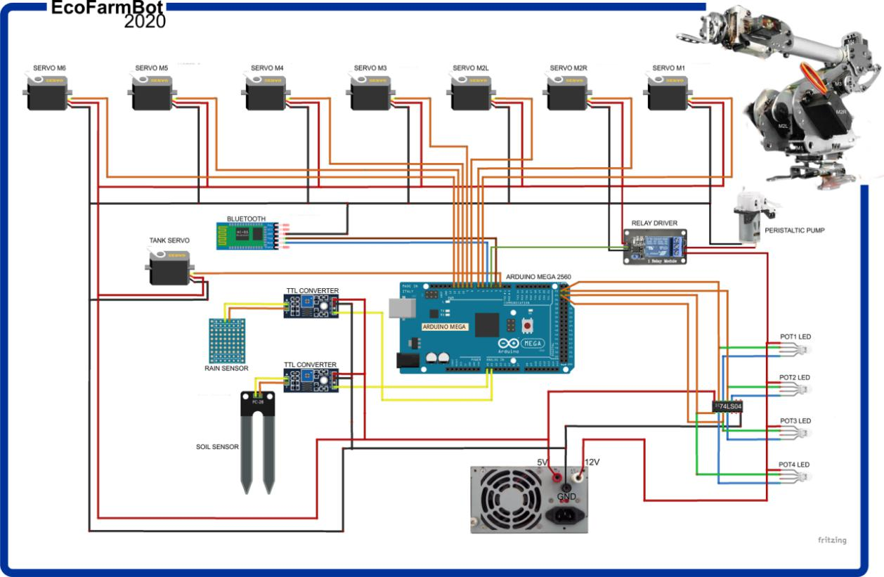

Στη σελίδα **<https://github.com/anagnostoug/ecofarmbot>** θα βρείτε όλα τα φύλλα έργου της κατασκευής, το παραπάνω σχέδιο σε μεγαλύτερη εικόνα καθώς επίσης και τους κώδικες για τον έλεγχο του βραχίονα αλλά και της εφαρμογής που εμφανίζει τις απαραίτητες πληροφορίες στο κινητό μας τηλέφωνο.